КОНСПЕКТ НОД ПО ЛЕПКЕ С ЭЛЕМЕНТАМИ АППЛИКАЦИИ В ПОДГОТОИТЕЛЬНОЙ ГРУППЕ

«ПТИЦА СЧАСТЬЯ»

Цель занятия: освоение техники работы с пластическими материалами (пластилином), используя различные способы крепления материала на заранее подготовленный фон и получение объёмной картины.
Задачи:
-научить детей соотносить сказочные образы с реальностью и на основе полученных впечатлений создать образ сказочной птицы. Воспроизвести на бумаге помощью предложенных средств (пластилин, краски, бумага) красоту персонажа;
-развить зрительный контроль действия рук;
-дать возможность каждому ребенку проявить свои творческие способности;
-работая в коллективе, воспитывать доброжелательность друг к другу.

Предварительная работа: на бумаге формата А4 создается фон при помощи краски (гуашь) и влажных салфеток (упрощенный вариант де-купажа).
В процессе проведения занятия воспитатель постоянно поддерживаем внимание детей к работе.
Воспитатель: Кто скажет, какой скоро будет праздник? Кого мы будем поздравлять?
Дети: скоро будет праздник мам!
Воспитатель: Совершенно верно! В последнее воскресенье ноября в России отмечают День Мамы. У каждого из вас есть мама. Она любит, ласкает, дарит тепло, а самое главное – она дарит Счастье! А кто скажет, что такое счастье?
Дети: отвечают дружно …
Воспитатель: Молодцы! Счастье – это когда мама рядом. И сегодня мы сами сделаем подарки для наших мам своими руками. Это будет необычный подарок, это будет Птица Счастья. В далекой сказочной стране живет необычная птица – птица которая приносит счастье тем, кто ее видит. Говорят она очень красивая, но каждый видит ее по- своему. Ну- ка закройте глаза, представьте свою птицу счастья!
Дети садятся за столы. На магнитной доске подготовлены картинки с изображением птиц, рядом расположены птицы, собранные из пазлов.
Воспитатель: ребята, посмотрите, какие они разные эти птицы счастья. Они такие разные, потому что каждый человек представляет в своем воображении свою птицу счастья. У каждого из вас на столах лежат силуэты птиц. И сейчас мы будем украшать их с помощью пластилина и цветной бумаги.
Посмотрите на эту птицу счастья (показывает образец). Начинаем украшать птицу с головки. Какой формы голова у птички?
Дети: круглая
Воспитатель: правильно. Скатываем из пластилина шарик и прикладываем его к силуэту. Немного придавливаем его к бумаге. Далее делаем из пластилина глазки и носик. Смотрим на силуэт птички. А какое у птички туловище?
Дети: овальное
Воспитатель: правильно. Берем кусочек пластилина и раскатываем колбаску. Прикладываем его к силуэту птички на контур туловища. Делаем птичке крылья.

А теперь физкультминутка (дети встают)
Скачет шустрая синица
Ей на месте не сидится
Прыг-скок, прыг-скок
Завертелась как волчок.
Вот присела на минутку
Почесала клювом грудку
И с дорожки на плетень
Тири-тири-тири-тень

Воспитатель: ребята, а хвост у нашей птички будет разноцветным, и сделаем мы его из цветной бумаги. У каждого из вас на подносе находятся цветные прямоугольники и ножницы. Давайте вспомним, как мы работаем ножницами: ножницы держим правильно, не размахиваем по сторонам, это очень опасно. После работы ножницы положим на поднос.
Ножницами разрезаем прямоугольники на полоски. Потом, там где нарисован контур хвоста у птицы, прикладываем маленький кусочек пластилина и к нему полоску из цветной бумаги. Вот такие красивые цветные перышки будут у нашей Птицы Счастья.
Чем ярче, чем интереснее будет ваша Птица Счастья, тем больше радости она принесет вам и вашей маме
Дети самостоятельно заканчивают работу по созданию Птицы счастья. По окончании работы размещаются на магнитной доске. Каждый ребенок, при желании может рассказать о своей Птице Счастья.
Воспитатель: посмотрите, дети! У нас появилась целая стая Птиц Счастья! Они несут на своих крыльях удачи у делах, мир в доме на всей планете.
(включается песня «Птица счастья…»)
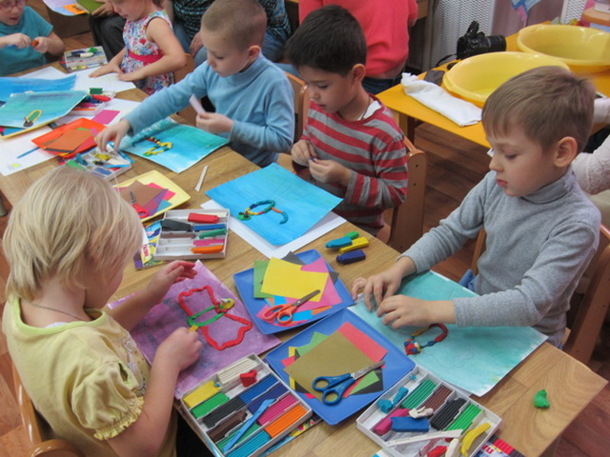
Данный материал подготовила и провела воспитатель группы Мищенко С. В.

